1. Arduino IDE环境下安装DS3231 SDK

1．点击<管理库>

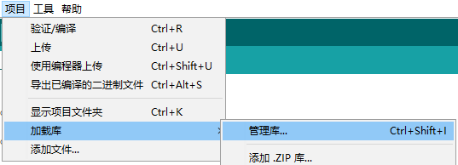

2．类型选择“推荐”，搜索“DS3231”

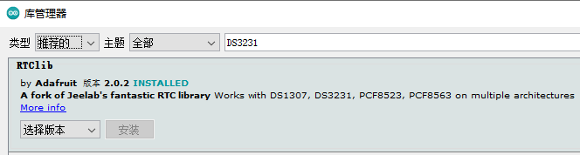

3．选择版本，并点击“安装”

1. 安装ESP32开发包

# 相关安装包资料获取

链接：https://pan.baidu.com/s/1NXk7ul4vViNa1tz3EaBp7g  
提取码：1234

# 下载安装ArduinoIDE

# 附加开发板

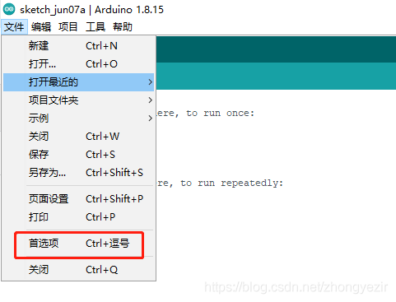

<https://raw.githubusercontent.com/espressif/arduino-ESP32/gh-pages/package_ESP32_dev_index.json>

